**Гуманитарный проект  
государственного учреждения образования  
«Средняя школа № 27 г. Бобруйска имени В.З.Хоружей»**

***«Растим здоровых и сильных защитников Отечества»***

**Срок реализации проекта:** год с начала реализации.

**Организация-заявитель, предлагающий проект:** государственное учреждение образования «Средняя школа № 27 г. Бобруйска имени В.З.Хоружей», количество учащихся - 1018; в учреждении функционируют X, XI классы военно-патриотической направленности, военно-патриотический клуб «Юные защитники».

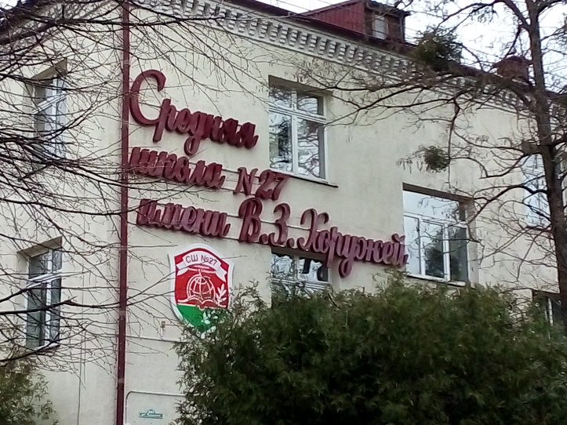

**Цели проекта:**

реализация государственной политики в области военно­патриотического и физического воспитания молодежи;

создание условий для формирования у обучающихся культуры здорового образа жизни, развития физической активности, навыков основ допризывной подготовки через формирование жизненных норм, способствующих сохранению и укреплению здоровья, выработке стереотипов здорового образа жизни, эффективности воспитательного процесса через улучшение и укрепление спортивной базы учреждения.

**Задачи:**

1. Реконструировать на территории учреждения ***стрелковый тир*** для организации образовательного процесса по учебному предмету «Допризывная подготовка и медицинская подготовка» в X, XI классах, в том числе в классах военно-патриотической направленности; для подготовки учащихся к городским, областным и республиканским соревнованиям по программам летнего и зимнего многоборья «Защитник Отечества» среди юношей допризывного и призывного возраста в рамках Государственного физкультурно-оздоровительного комплекса Республики Беларусь; соревнований среди учащихся по летнему и зимнему многоборью «Здоровье» Государственного физкультурно-оздоровительного комплекса Республики Беларусь; для работы военно-патриотического клуба «Юные защитники».
2. Реконструировать ***баскетбольную/волейбольную площадку*** (нанесение покрытия, обновление оборудования) для проведения занятий по учебному предмету «Физическая культура и здоровье», учебно-тренировочных занятий, школьных и городских спортивных соревнований по баскетболу и волейболу.
3. Реконструировать ***футбольное поле*** (нанесение покрытия, установка зрительских трибун, обновление беговой дорожки) для проведения занятий по учебному предмету «Физическая культура и здоровье», учебно-тренировочных занятий, школьных и городских спортивных соревнований по футболу.
4. Создать ***современный спортивный комплекс*** на территории школьного стадиона в центре города с целью приобщения молодежи и жителей микрорайона к здоровому образу жизни.

**Целевая группа:** обучающиеся учреждения, обучающиеся X, XI классов военно-патриотической направленности, члены военно-патриотического клуба «Юные защитники»; дети и подростки, в том числе состоящие на различного вида учетах, из многодетных семей; взрослое население, проживающее на территории микрорайона.

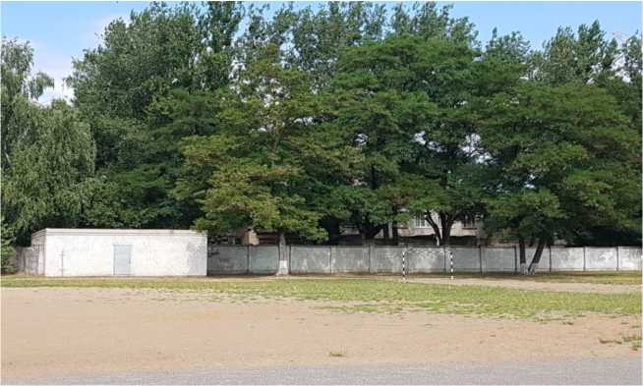

Место на территории двора учреждения для реконструкции стрелкового тира

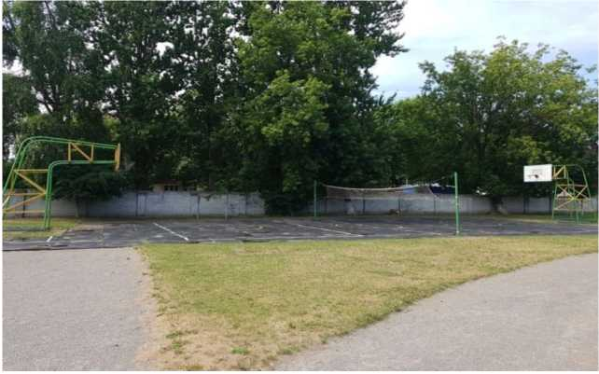

Баскетбольная/волейбольная площадка учреждения, требующая реконструкции

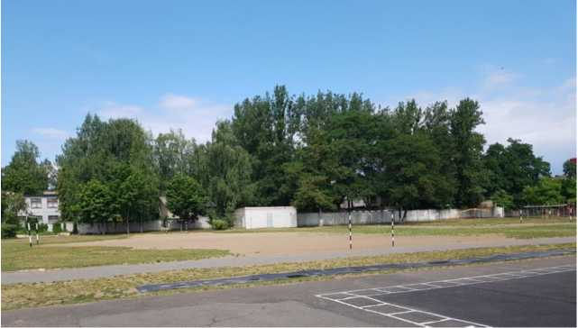

Футбольное поле учреждения, требующее реконструкции

(нанесение покрытия, установка трибун, обновление беговой дорожки)

**Краткое описание мероприятий в рамках проекта:**

**- *модернизация стрелкового тира*** (реконструкция имеющейся постройки, установка необходимых конструкций для оборудования тира);

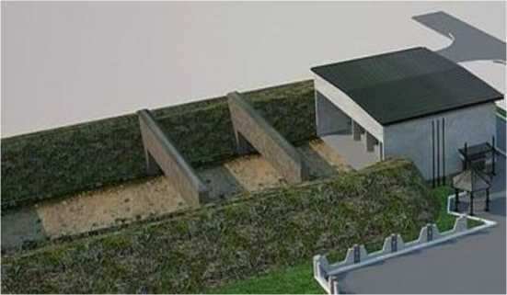

- ***модернизация баскетбольной/волейбольной площадки*** (нанесение покрытия, обновление оборудования);

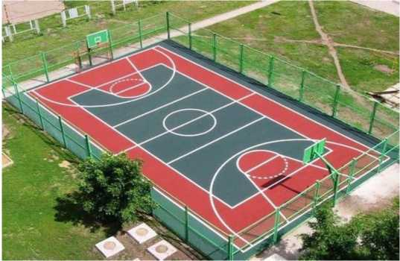

- ***модернизация футбольного поля*** (нанесение покрытия, установка трибун для зрителей, обновление беговой дорожки)

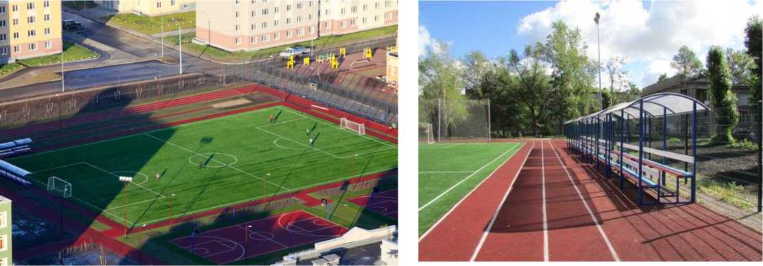

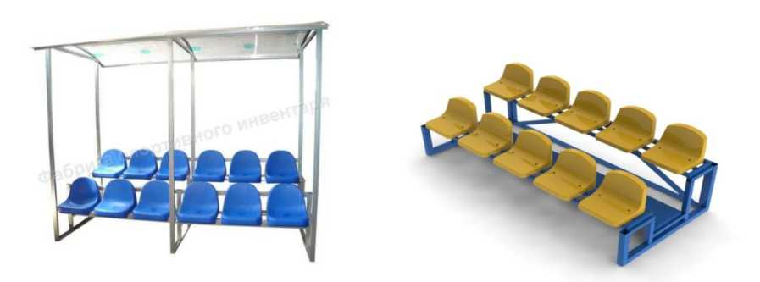

**Источник финансирования:** объем финансирования (в долларах США) 80 000

- средства донора: 79 000

- собственное финансирование:1 000

**Место реализации проекта:** 213827, Могилевская область, г. Бобруйск, ул. Пушкина, 245, государственное учреждение образования «Средняя школа № 27 г. Бобруйска имени В.З.Хоружей»

**Контактное лицо:** Винокур Наталья Адамовна, директор государственного учреждения образования «Средняя школа № 27

г. Бобруйска имени В.З.Хоружей», телефоны: +37525434770, +375296758189,

E-mail: [bobrschool27 @uobobr. gov. by](mailto:bobrschool27@uobobr.gov.by)

Будем рады сотрудничеству!